**LAPORAN PRAKTIKUM**

**PEMROGRAMAN I**

**MODUL 3**



**How to Program**

**Oleh:**

**Helga Lathif Martiza NIM. 2410817210025**

**PROGRAM STUDI TEKNOLOGI INFORMASI**

**FAKULTAS TEKNIK**

**UNIVERSITAS LAMBUNG MANGKURAT**

**OKTOBER 2024**

# LEMBAR PENGESAHAN

**LAPORAN PRAKTIKUM PEMROGRAMAN I**

**MODUL 3**

Laporan Praktikum Pemrograman I Modul 3 : How to Program ini disusun sebagai syarat lulus mata kuliah Praktikum Pemrograman I. Laporan Praktikum ini dikerjakan oleh:

Nama Praktikan : Helga Lathif Martiza

NIM : 2410817210025

|  |  |
| --- | --- |
| Menyetujui,  Asisten Praktikum  Muhammad Ryan Rizky Rahmadi  NIM. 2210817310001 | Mengetahui,  Dosen Penanggung Jawab Praktikum  Helda Yunita, S.Kom., M.Kom.  NIP. 199106192024062001 |

# DAFTAR ISI

LEMBAR PENGESAHAN 1

DAFTAR ISI 2

DAFTAR GAMBAR 3

DAFTAR TABEL 4

SOAL 5

A. Source Code 6

B. Output Program 10

C. Pembahasan 15

# DAFTAR GAMBAR

Gambar 1 Output Soal No 1 C 10

Gambar 2 Output Soal No 1 Python 11

Gambar 3 Output Soal No 2 C 11

Gambar 4 Output Soal No 2 Python 12

Gambar 5 Output Soal No 3 C 13

Gambar 6 Output Soal No 3 Python 13

Gambar 7 Output Soal No 4 C 14

Gambar 8 Output Soal No 4 Python 14

Gambar 9 Output Soal No 5 C 14

Gambar 10 Output Soal No 5 Python 15

# DAFTAR TABEL

Tabel 1 Source Code Soal no 1 C 7

Tabel 2 Source Code Soal no 1 Python 7

Tabel 3 Source Code Soal no 2 C 7

Tabel 4 Source Code Soal no 2 Python 8

Tabel 5 Source Code Soal no 3 C 8

Tabel 6 Source Code Soal no 3 Python 8

Tabel 7 Source Code Soal no 4 C 9

Tabel 8 Source Code Soal no 4 Python 9

Tabel 9 Source Code Soal no 5 C 9

Tabel 10 Source Code Soal no 5 Python 10

# SOAL

1. Buatlah sebuah program untuk mengurutkan 3 angka inputan dari nilai terkecil ke terbesar menggunakan metode kondisional. Input merupakan angka secara acak dengan output adalah hasil dari pengurutan

|  |  |
| --- | --- |
| . **Input** | **Output** |
| 36 12 | 12 36 |
| 5 6 | 5 6 |
| 94 65 | 65 94 |

1. Buatlah sebuah program untuk melakukan konversi nilai seperti pada tabel nilai berikut!   
   

Tanda “-” merepresentasikan kata “sampai”

|  |  |
| --- | --- |
| **Input** | **Output** |
| 50 | D |
| 75 | B |
| 68 | C |
| 98 | A |
| 49 | E |

1. Pak Soni meminta kepada Anda untuk membuat sebuah program sebagai berikut. Program akan menerima sebuah bilangan bulat N. Jika N adalah bilangan bulat positif, cetak positif. Jika N adalah bilangan bulat negatif, cetak negatif. Selain itu (yakni jika N adalah nol), cetak nol.

|  |  |
| --- | --- |
| **Input** | **Output** |
| 50 | positif |
| -3000 | negatif |
| 0 | nol |

1. Pak Ranzi ingin meminta anda untuk membuatkan program untuk membaca ejaan dari bilangan cacah agar mempermudah pekerjaannya.

Format Masukan :

Sebuah baris berisi satu buah bilangan cacah dan batas maksimal 99. ( a >= 0 < 100 ) Format Keluaran :

Sebuah baris berisi sebuah bilangan cacah yang merupakan Ejaan dari bilangan tersebut atau batas limit bilangan.

|  |  |
| --- | --- |
| **Input** | **Output** |
| 3 | Satuan |
| 0 | Nol |
| 100 | Anda Menginput Melebihi Limit Bilangan |
| 62 | Puluhan |
| 13 | Belasan |

1. Buat program untuk mengkonversikan jumlah detik ke dalam jam, menit, dan detik. Format Masukan :

Sebuah bilangan yang merepresentasikan detik Format Keluaran :

Sebuah baris berisi angka hasil konfersi jam, menit, dan detik. (dengan format

**jam:menit:detik)**

|  |  |
| --- | --- |
| **Input** | **Output** |
| 3600 | 01:00:00 |
| 1432 | 00:23:52 |
| 8453 | 02:20:53 |
| 21542 | 05:59:02 |
| 125478 | 1 hari 10:51:18 |

## Source Code

|  |  |
| --- | --- |
| 1  2  3  4  5  6  7  8  9  10  11  12  13  14  15  16  17  18  19  20  21  22  23  24  25 | #include <stdio.h>  int main() {      int a, b, c;      scanf("%d %d %d", &a, &b, &c);      if (a > b) {          int r = a;          a = b;          b = r;      }      if (a > c) {          int r = a;          a = c;          c = r;      }      if (b > c) {          int r = b;          b = c;          c = r;      }      printf("%d %d %d", a, b, c);  } |

Tabel 1 Source Code Soal no 1 C

|  |  |
| --- | --- |
| 1  2  3  4  5  6  7  8  9  10 | a, b, c = map(int, input().split());  if a > b:      a, b = b, a  if a > c:      a, c = c, a  if b > c:      b, c = c, b  print(a, b, c); |

Tabel 2 Source Code Soal no 1 Python

|  |  |
| --- | --- |
| 1  2  3  4  5  6  7  8  9  10  11  12  13  14  15  16  17  18  19  20  21  22 | #include <stdio.h>  int main(){      int n;      scanf("%d", &n);      if(n >= 80){          printf("A");      }      else if(n >= 70){          printf("B");      }      else if(n >= 60){          printf("C");      }      else if(n >= 50){          printf("D");      }      else{          printf("E");      }  } |

Tabel 3 Source Code Soal no 2 C

|  |  |
| --- | --- |
| 1  2  3  4  5  6  7  8  9  10  11  12 | a = int(input());  if a >= 80:      print("A");  elif a >= 70:      print("B");  elif a >= 60:      print("C");  elif a >= 50:      print("D");  else:      print("E"); |

Tabel 4 Source Code Soal no 2 Python

|  |  |
| --- | --- |
| 1  2  3  4  5  6  7  8  9  10  11  12  13  14  15  16 | #include <stdio.h>  int main(){      int a;      scanf("%d", &a);      if(a > 0){          printf("postif");      }      else if(a < 0){          printf("negatif");      }      else{          printf("nol");      }  } |

Tabel 5 Source Code Soal no 3 C

|  |  |
| --- | --- |
| 1  2  3  4  5  6  7  8 | a = int(input());  if a > 0:      print("Positif");  elif a < 0:      print("Negatif");  else:      print("Nol"); |

Tabel 6 Source Code Soal no 3 Python

|  |  |
| --- | --- |
| 1  2  3  4  5  6  7  8  9  10  11  12  13  14  15  16  17  18  19  20  21  22 | #include <stdio.h>  int main(){      int a;      scanf("%d", &a);      if(a >= 100){          printf("Anda Menginput Melebihi Limit Bilangan");      }      else if(a >= 20){          printf("Puluhan");      }      else if(a >= 11){          printf("Belasan");      }      else if(a >= 1){          printf("Satuan");      }      else{          printf("Nol");      }  } |

Tabel 7 Source Code Soal no 4 C

|  |  |
| --- | --- |
| 1  2  3  4  5  6  7  8  9  10  11  12 | a = int(input());  if a >= 100:      print("Anda Menginput Melebihi Limit Bilangan");  elif a >= 20:      print("Puluhan");  elif a >= 11:      print("Belasan");  elif a >= 1:      print("Satuan");  else:      print("Nol"); |

Tabel 8 Source Code Soal no 4 Python

|  |  |
| --- | --- |
| 1  2  3  4  5  6  7  8  9  10  11  12  13  14  15  16  17  18  19  20  21  22 | #include <stdio.h>  int main(){  int s, d, h, m;  scanf("%d", &s);  d = s / 86400;  s %= 86400;  h = s / 3600;  s %= 3600;  m = s / 60;  s %= 60;  if(d > 0){  printf("%d hari %02d:%02d:%02d", d, h, m, s);  }  else{  printf("%02d:%02d:%02d", h, m, s);  }  } |

Tabel 9 Source Code Soal no 5 C

|  |  |
| --- | --- |
| 1  2  3  4  5  6  7  8  9  10  11  12  13  14  15 | s = int(input());  d = int(s / 86400)  s %= 86400  h = int(s / 3600)  s %= 3600  m = int(s / 60)  s %= 60  if d > 0:      print(f"{d} hari {h:02}:{m:02}:{s:02}");  else:      print(f"{h:02}:{m:02}:{s:02}"); |

Tabel Source Code Soal no 5 Python

## Output Program

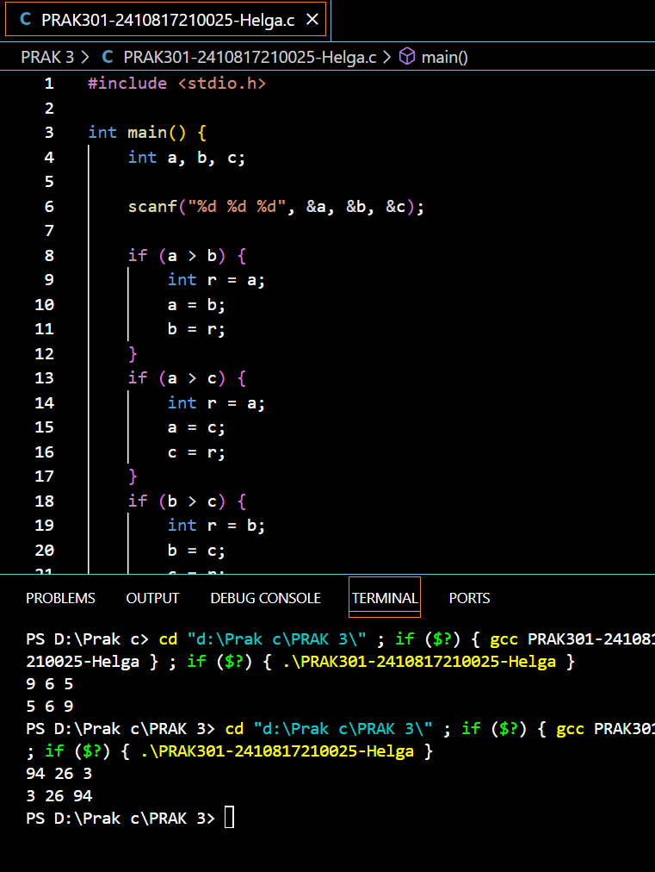

Gambar Output Soal No 1 C

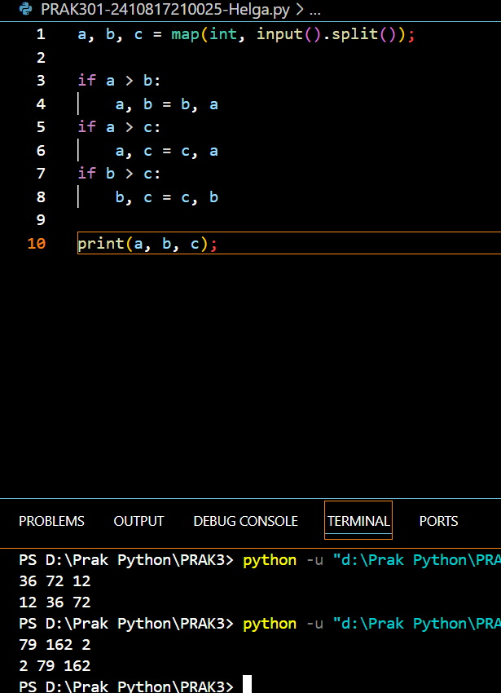

Gambar Output Soal No 1 Python

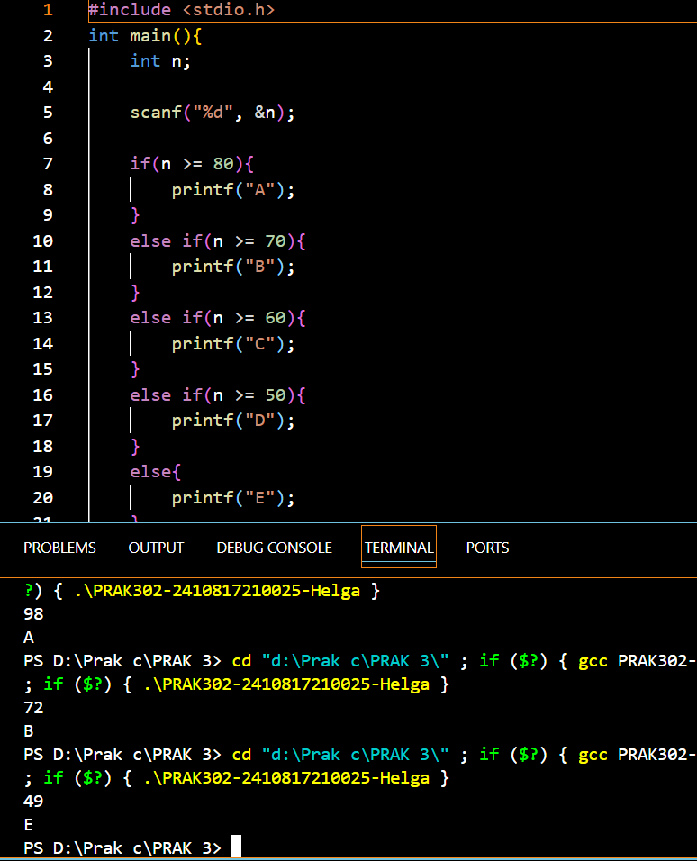

Gambar Output Soal No 2 C

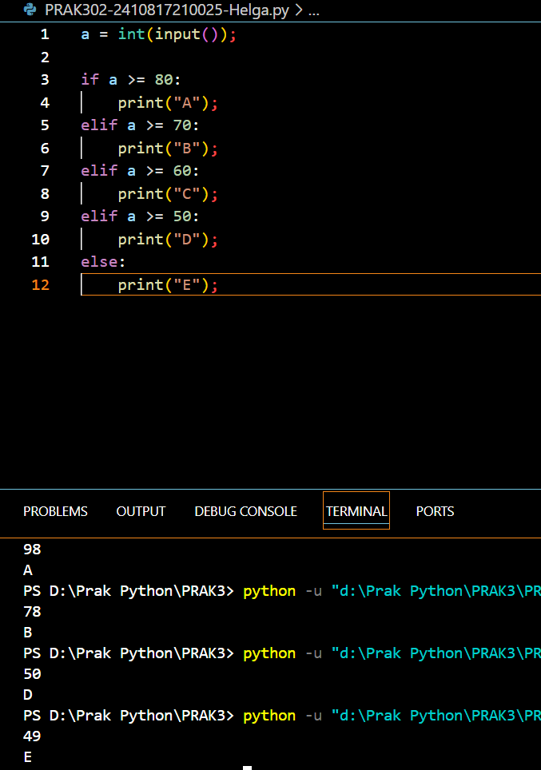

Gambar Output Soal No 2 Python

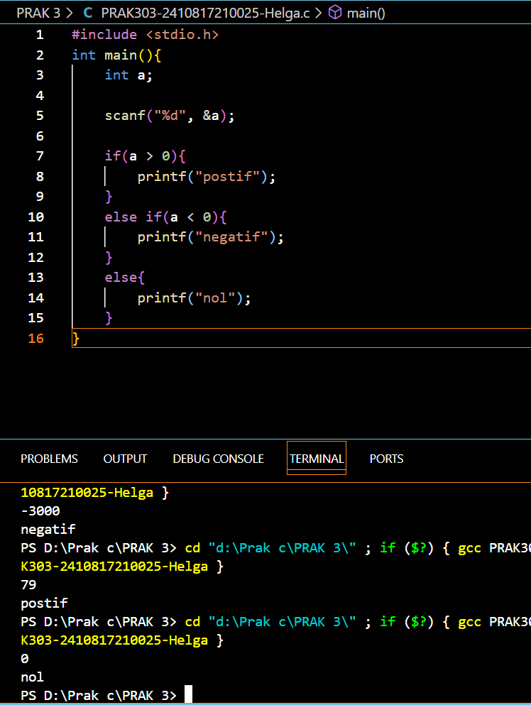

Gambar Output Soal No 3 C

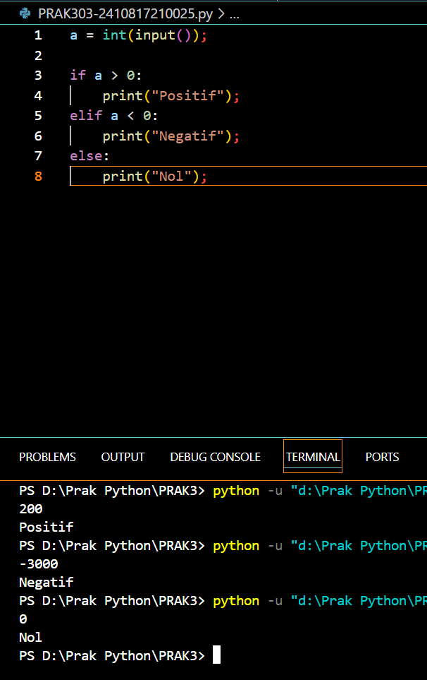

Gambar Output Soal No 3 Python

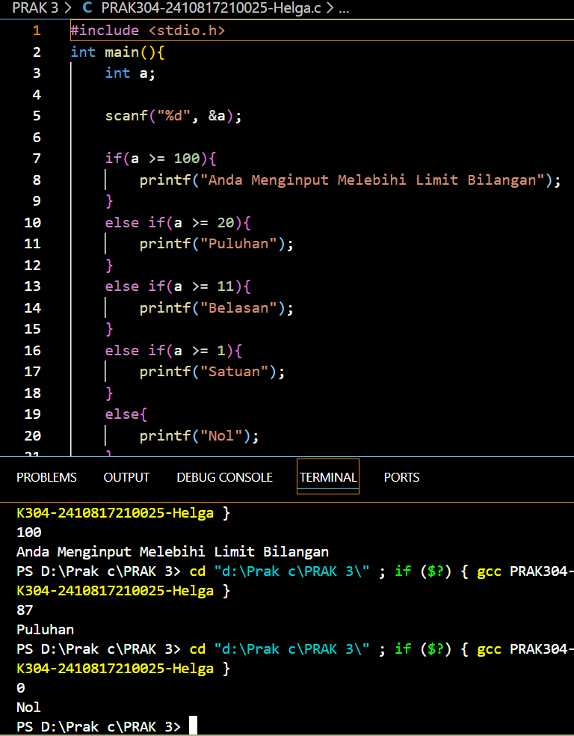

Gambar Output Soal No 4 C

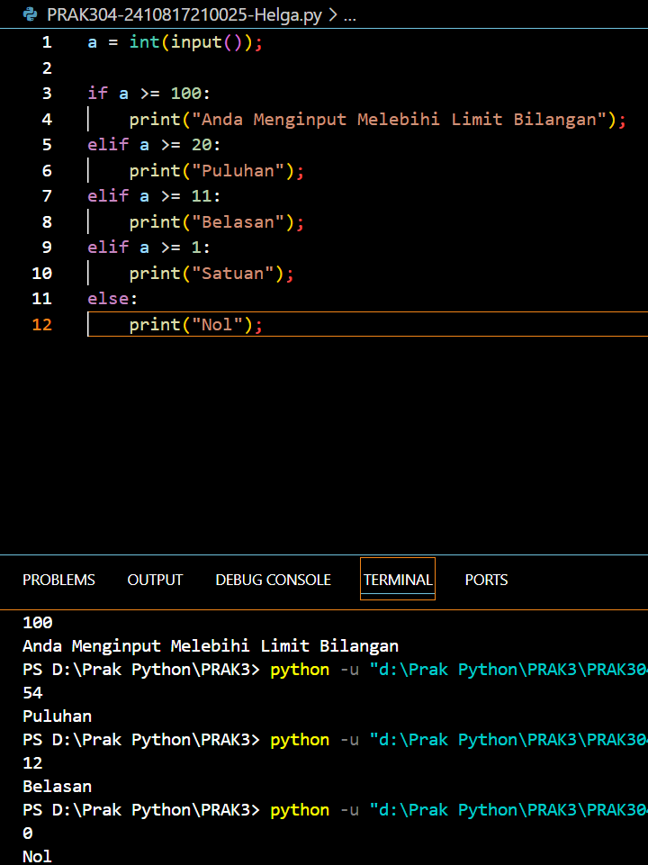

Gambar Output Soal No 4 Python

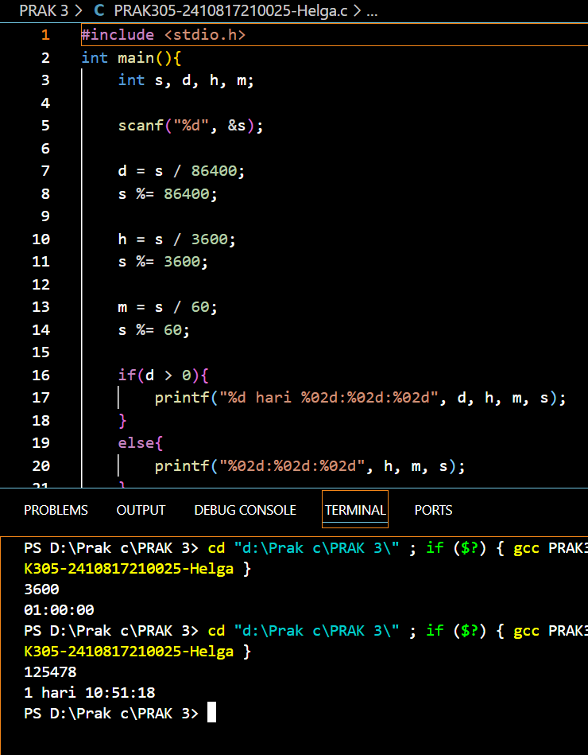

Gambar Output Soal No 5 C

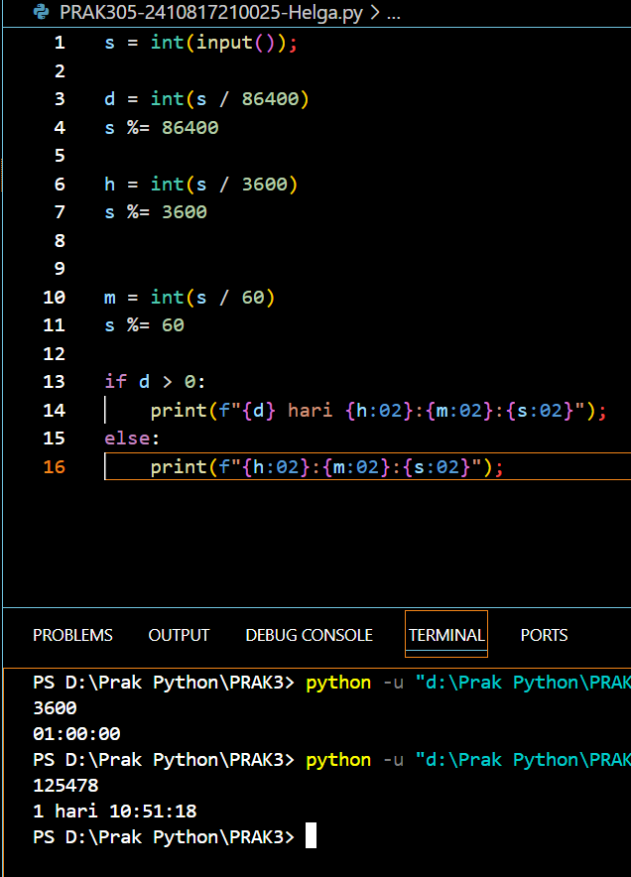

Gambar Output Soal No 5 Python

## Pembahasan

1. **Bahasa C**   
   - #include <stdio.h> = Header/kepala yang merupakan fungsi utama dari pemrograman C  
   -int main(){} = bagian badan atau tubuh dari Bahasa C  
   -printf = untuk mengeluarkan(output) / mencetak ketikkan  
   -Scanf = untuk memasukkan (input) suatu data ke dalam program  
   -int = merupakan tipe data bilangan bulat  
   -if(statement) = merupakan kondisi untuk menjalankan program  
   -%.... = untuk memanggil tipe data  
   -> = lebih dari

**Bahasa Python**  
-print = untuk mencetak ketikkan  
-map = untuk membuat hasil berbentuk list  
-input = untuk memasukkan data kedalam program  
-int = tipe data bilangan bulat  
-if(statement) = merupakan kondisi untuk menjalankan program  
-> = lebih dari

1. **Bahasa C**   
   - #include <stdio.h> = Header/kepala yang merupakan fungsi utama dari pemrograman C  
   -int main(){} = bagian badan atau tubuh dari Bahasa C  
   -printf = untuk mengeluarkan(output) / mencetak ketikkan  
   -Scanf = untuk memasukkan (input) suatu data ke dalam program  
   -int = merupakan tipe data bilangan bulat  
   -if(statement) = merupakan kondisi untuk menjalankan program  
   -else if = kondisi bagian Tengah  
   -else = kondisi bagian akhir  
   -%.... = untuk memanggil tipe data  
   ->= = lebih dari sama dengan

**Bahasa Python**  
-print = untuk mencetak ketikkan  
-input = untuk memasukkan data kedalam program  
-int = tipe data bilangan bulat  
-if(statement) = merupakan kondisi untuk menjalankan program  
-elif = kondisi bagian Tengah  
-else = kondisi bagian akhir  
->= = lebih dari sama dengan

1. **Bahasa C**   
   - #include <stdio.h> = Header/kepala yang merupakan fungsi utama dari pemrograman C  
   -int main(){} = bagian badan atau tubuh dari Bahasa C  
   -printf = untuk mengeluarkan(output) / mencetak ketikkan  
   -scanf = untuk memasukkan data kedalam program  
   -int = merupakan tipe data bilangan bulat  
   -if(statement) = merupakan kondisi untuk menjalankan program  
   -else if = kondisi bagian Tengah  
   -else = kondisi bagian akhir  
   -%.... = untuk memanggil tipe data  
   - > = lebih dari  
   - < = kurang dari

**Bahasa Python**  
-print = untuk mencetak ketikkan  
-input = untuk memasukkan data kedalam program  
-int = tipe data bilangan bulat  
-if(statement) = merupakan kondisi untuk menjalankan program  
-elif = kondisi bagian Tengah  
-else = kondisi bagian akhir  
- > = lebih dari  
- < = kurang dari

1. **Bahasa C**   
   - #include <stdio.h> = Header/kepala yang merupakan fungsi utama dari pemrograman C  
   -int main(){} = bagian badan atau tubuh dari Bahasa C  
   -printf = untuk mengeluarkan(output) / mencetak ketikkan  
   -scanf = untuk memasukkan data kedalam program  
   -int = merupakan tipe data bilangan bulat  
   -if(statement) = merupakan kondisi untuk menjalankan program  
   -else if = kondisi bagian Tengah  
   -else = kondisi bagian akhir  
   -%.... = untuk memanggil tipe data  
   ->= = lebih dari sama dengan

**Bahasa Python**  
-print = untuk mencetak ketikkan  
-input = untuk memasukkan data kedalam program  
-int = tipe data bilangan bulat  
-if(statement) = merupakan kondisi untuk menjalankan program  
-elif = kondisi bagian Tengah  
-else = kondisi bagian akhir  
-%.... = untuk memanggil tipe data  
->= = lebih dari sama dengan

1. **Bahasa C**- #include <stdio.h> = Header/kepala yang merupakan fungsi utama dari pemrograman C  
   -#include <math.h> = untuk memanggil library matematika  
   -int main(){} = bagian badan atau tubuh dari Bahasa C  
   -printf = untuk mengeluarkan(output) / mencetak ketikkan  
   -scanf = untuk memasukkan data kedalam program  
   -int = merupakan tipe data bilangan bulat  
   -if(statement) = merupakan kondisi untuk menjalankan program  
   -else if = kondisi bagian Tengah  
   -else = kondisi bagian akhir  
   -%.... = untuk memanggil tipe data  
   -> = lebih dari   
   -% = modulus(sisa bagi)  
   -/ = pembagian

**Bahasa Python**  
-print = untuk mencetak ketikkan  
-input = untuk memasukkan data kedalam program  
-int = tipe data bilangan bulat  
-{} = untuk memanggil data  
-if(statement) = merupakan kondisi untuk menjalankan program  
-elif = kondisi bagian Tengah  
-else = kondisi bagian akhir  
-> = lebih dari   
-% = modulus(sisa bagi)  
-/ = pembagian